С.Сейфуллин атындағы №5 көпсалалы
мектеп-лицейінде өткен
Қазақстан халқының тілдер күні мерекесіне арналған
«Мәңгілік елімнің-мәңгілік тілі»атты онкүндіктің есебі

Онкүндіктің тақырыбы: «Мәңгілік елімнің-мәңгілік тілі»



2017-2018 оқу жылы
С.Сейфуллин атындағы №5 көпсалалы
мектеп-лицейінде өткен
Қазақстан халқының тілдер күні мерекесіне арналған
«Мәңгілік елімнің-мәңгілік тілі»атты онкүндіктің есебі

Әрбір тіл өзінің халқы үшін – ұлы. Біз өзгелерге жан толғанысымызды, ішкі тебіренісімізді, бар сезімімізді, ұғымтал, ұшқыр ойларымызды тілдесу арқылы жеткіземіз. Түптеп келгенде жер бетіндегі барша тіршілік иелері өэінше ұғысады. Сол секілді адамдар арасындағы қарым-қатынас құралы – тіл.
Әрбір ұлттың алтын діңгегі, ажырамас бөлігі де – осы тіл. Ұлттың азаттығы мен ашық аспанының, ұлт болып қалыптасуының, мәңгілікке қол созып, көз тастауының, биіктерге ұмтылуының алғышарты ұлы тілінің асқақтауында жатыр.
Адамның адам болып жүруінің өзі тілдің арқасында. Адам өз тілін жақсы меңгеріп, басқалармен де тіл табысса, өз өмірінің мәнді өтуіне жағдай жасайды. Қоғам тіл мен пікірге бай болған сайын, қайратты бола түседі. Халық қай деңгейде тілдің бай қоры мен көркемдігін сақтаса, сол деңгейде өмір сүреді. Өткеннен аманат болып жеткен қастерлі тіліміз алтын тұғырында мәңгі тұрақтаса, одан артық ел үшін бақыт болмас еді. Түбі бір түркі, тілі ұқсас қырғыз халқының заңғар жазушысы Шыңғыс Айтыматовтың: "Халықтың мәңгі ғұмыры – тілінде. Әрбір тіл халқы үшін – ұлы",– деген сөзі бар. Сондықтан да тілімізді көзіміздің қарашығындай сақтау – біздің міндетіміз. Тілі біртіндеп жоғалған ұлттың уақыт өте келе өзі де тарих сахнасынан жоғалары анық.Осыған орай дәстүрге сай біздің мектеп-лицейімізде 07.09.2017 мен 16.09.2017 аралығында тілдер онкүндігі өтті.

Онкүндіктің тақырыбы: «Мәңгілік елімнің-мәңгілік тілі»

Мақсаты: 2011-2020 ж тілдерге арналған мемлекеттік бағдарламаны жүзеге асыру мақсатында оқушылардың туған жерге,Отанға,туған тілге деген сүйіспеншілігін арттыру,функционалдық сауаттылығын қалыптастыру.

С.Сейфуллин атындағы №5көпсалалы мектеп-лицейінде 7 –ші қыркүйектен бастап, 16-шы қыркүйек аралығында Қазақстан халқының тілдер күні мерекесіне арналған апталық өтті.Тілдер мерекесінің онкүндігіне қазақ тілі, орыс тілі, ағылшын тілі пәнінің мұғалімдерімен бірге сынып жетекшілері де атсалысты. Қыркүйектің 7-і күні Тілдер мерекесінің ашылу салтанаты болып, мерекелік іс-шара мектепшілік саптық жиынмен бастау алды. Салтанатты жиын барысында мектебіміздің оқушылары орыс - қазақ және ағылшын тілдерінде жатқа өлең жолдарын оқып, тілдің ерекшелігі, тілдің қасиеттілігіне тоқталып өтті.

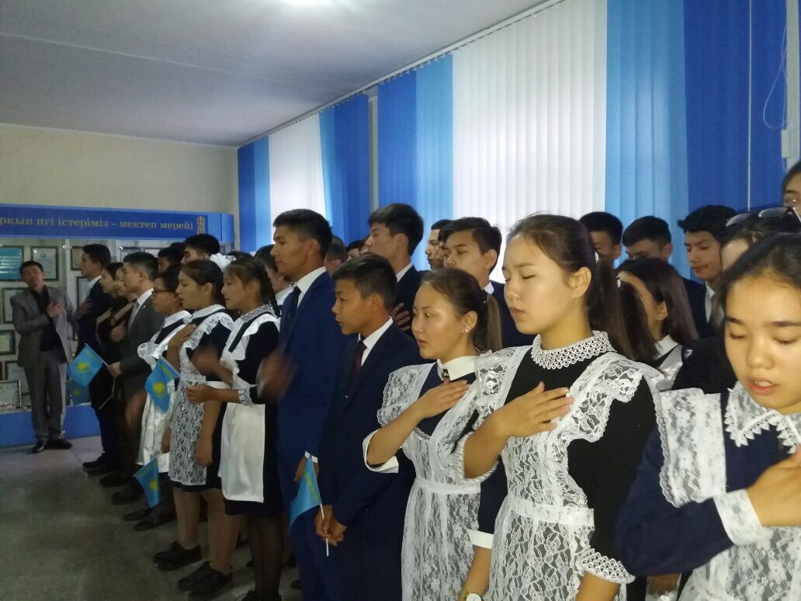
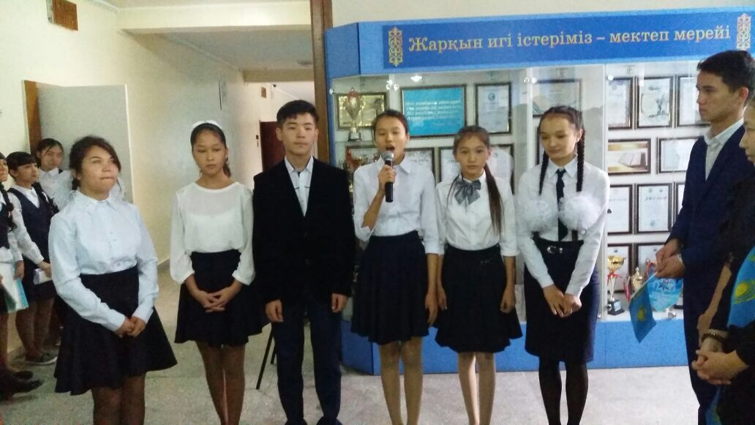

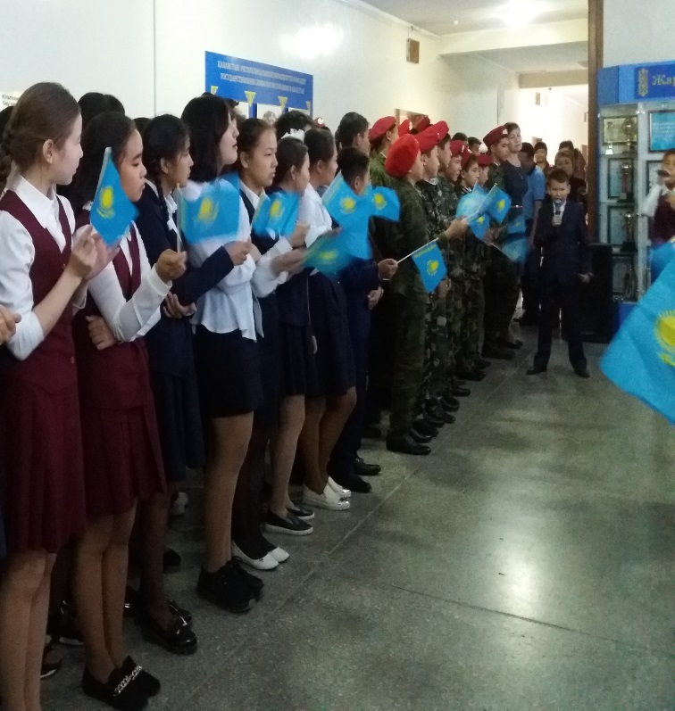
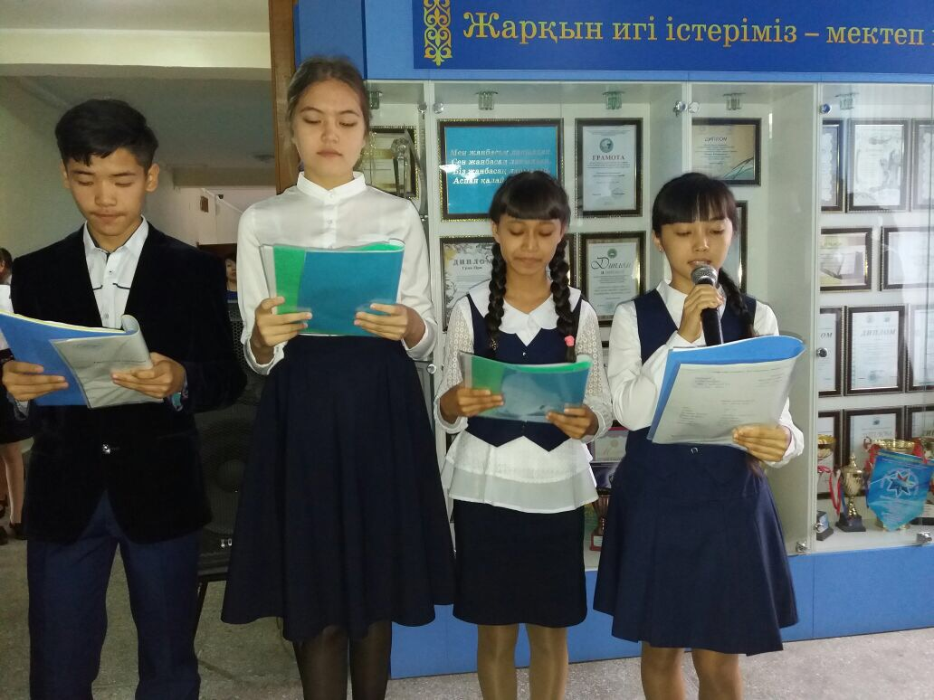

Рухы – қайсар, жаны – жайсаң, сөзге - шешен халқымыз жас ұрпағының еш халықтан кем болмауын қашан да елдіктің ерекше мәртебесі деп білген. Міне, осындай ұрпаққа арналған онкүндіктің мақсаты мен жұмыс барысы да анық, айқын еді. Ашылу салтанатына арналған сап түзеуде оқушылар үш тілде өлең оқыды.
Онда онкүндіктің өткізу жоспарымен таныстырылды.

Бекітемін

Мектеп-лицей директоры

Мұқажанова Л.Ө.

___________02.09.2017ж.

Қазақстан Республикасы Халықтарының тілдер мерекесіне арналған қазақ тілі мен әдебиеті онкүндігінің жоспары.

Өткізілетін күні | Іс-шаралар | Сын. | Жауапты мұғалімдер
7.09.2017 ж. | Тілдер мерекесіне арналған онкүндіктің ашылуы  «Біздің ана тіліміз-ең қымбат, ең сенімді құрал» тақырыбында кітапханада көрме ұйымдастыру | 8-сынып оқушылары | Пән мұғалімдері  Кітапханашы Мусирова О.Т.
8.09.2017 ж. | «Ең сауатты оқушы» байқауы | 5-7-сынып оқушылары | Ракишева Р.С.
8.09.2017 ж. | «Тіл – көңілдің тілмашы» тақырыбында қабырға газеттерін шығару | 7-9-сынып оқушылары | Сынып жетекшілер
11.09.2017 ж. | «Ана-тілім дана тілім» мультимедиалық презентация және бейне роликтер байқауы | 11-сынып оқушылары | Ережепова Г.Б.
11.09.2017 ж. | «Тілімізге деген көзқарас –елімізге деген көзқарас» атты шығармалар байқауы | 9-11-сынып оқушылары | Пән мұғалімдері
11.09.2017 ж. | «Тіл – достық пен келісімге апарар сара жол» тақырыбында сынып сағаттары | 1-11-сынып | Сынып жетекшілер
12.09.2017 ж | 1. «Жүректен шыққан жырларым...» атты оқушылар шығармашылығынан әдеби кеш  2. «Филолог -2017» викториналық ойын | 5-11-сынып оқушылары  7- сынып оқушылары | Киршимова Н. К.  Пән мұғалімдері
Жоспар бойынша | Тілдер онкүндігіне арналған қалалық іс-шараларға қатысу |  | Пән мұғалімдері
12.09.2017 ж. | М. Жұмабаевтың 125 жылдығына арналған «Мағжан-көрнекті жазушы,ақын,публицист,қазақ әдебиетінің негізін қалаушылардың бірі» атты ХХІ ғасыр көшбасшысы | 9-11-сынып оқушылары | Калиева Ж. Ж.
12.09.2017 ж. | "Сүйер ұлың болса, Сен де сүй. Сүйінерге жарар ол" тақырыбында Мұхтар Шаханов өлеңдерінен поэзия кеші | 9-11-сынып оқушылары | Пән мұғалімдері
13.09.2017 ж. | « Сөз өнері» зияткерлік ойыны | 6-сынып оқушылары | Умирбаева Ж. К.
14.09.2017 ж. | «Әдебиет әлемі» тақырыбында зияткерлік ойын | 7-сынып оқушылары | Ақылбекова С. М.
15.09.2017 ж. | «Мұхтар-қайсар, рухты ақын» («Бахытты сәт» ойынына негізделген зияткерлік кеш) | 8 -10сынып оқушылары | Киршимова Н. К.
15.09.2017 ж. | Онкүндіктің жабылуы және марапаттау рәсімі | 5-11-сынып оқушылары | Пән мұғалімдері

Әдістемелік бірлестік жетекшісі Р.С.Ракишева

Онкүндіктің бірінші күнінен бастап кітапханада «Тілдер әлімінде » деген атпен көрме ұйымдастырылды. Көрмеге жауапты кітапханашы Мусирова О.Т. болды.

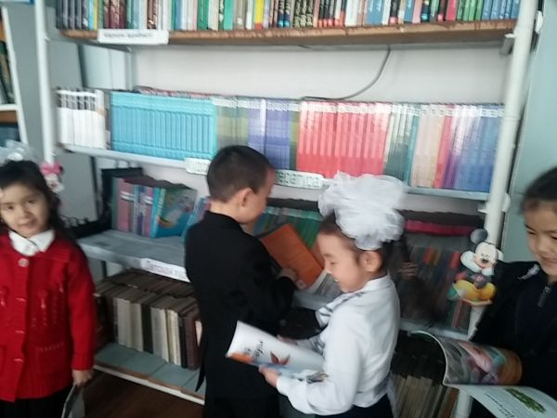

Қыркүйектің 11-і күні «Ана-тілім дана тілім» мультимедиалық презентация және бейнероликтер байқауы жүзеге асты. Сайыс нәтижиесі бойынша бас жүлдені 11 «А» сыныбы қанжығаларына байлады.



Мектеп холлында «Тіл-көңілдің тілмашы» тақырыбында қабырға газеттері шығарылды.
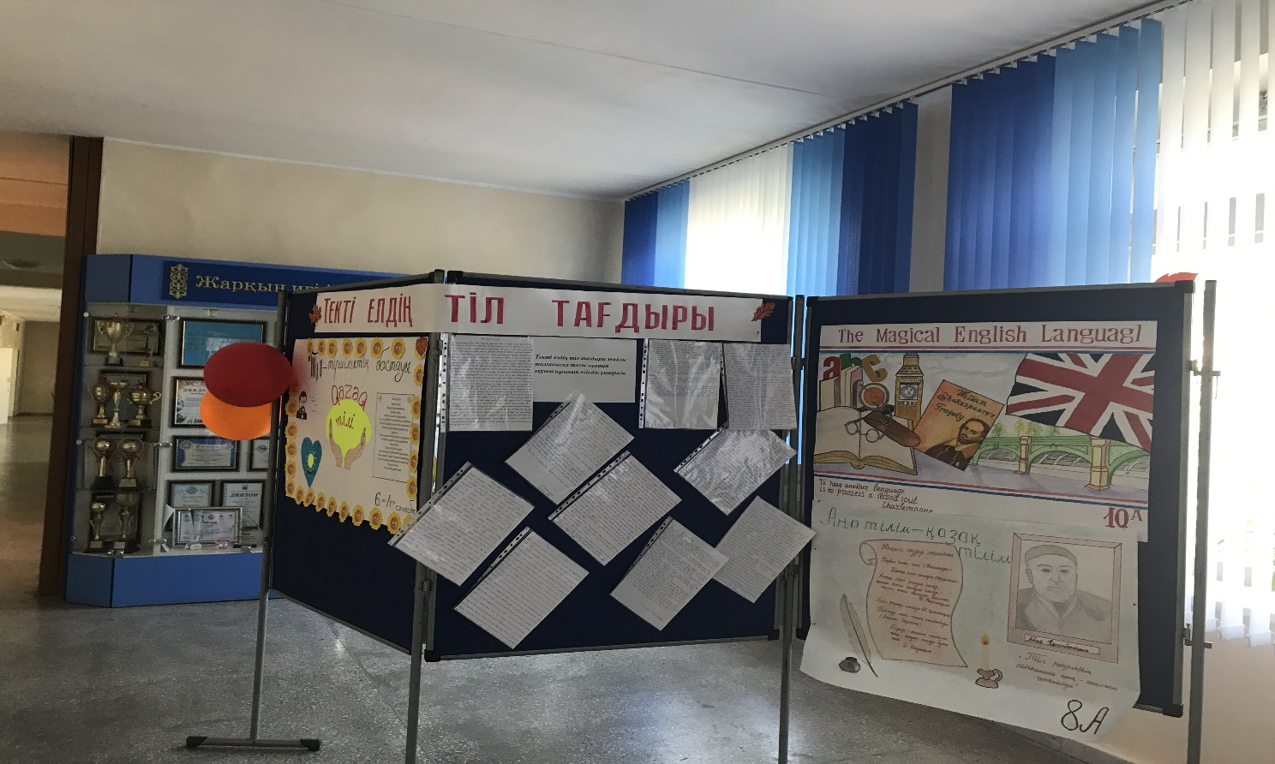

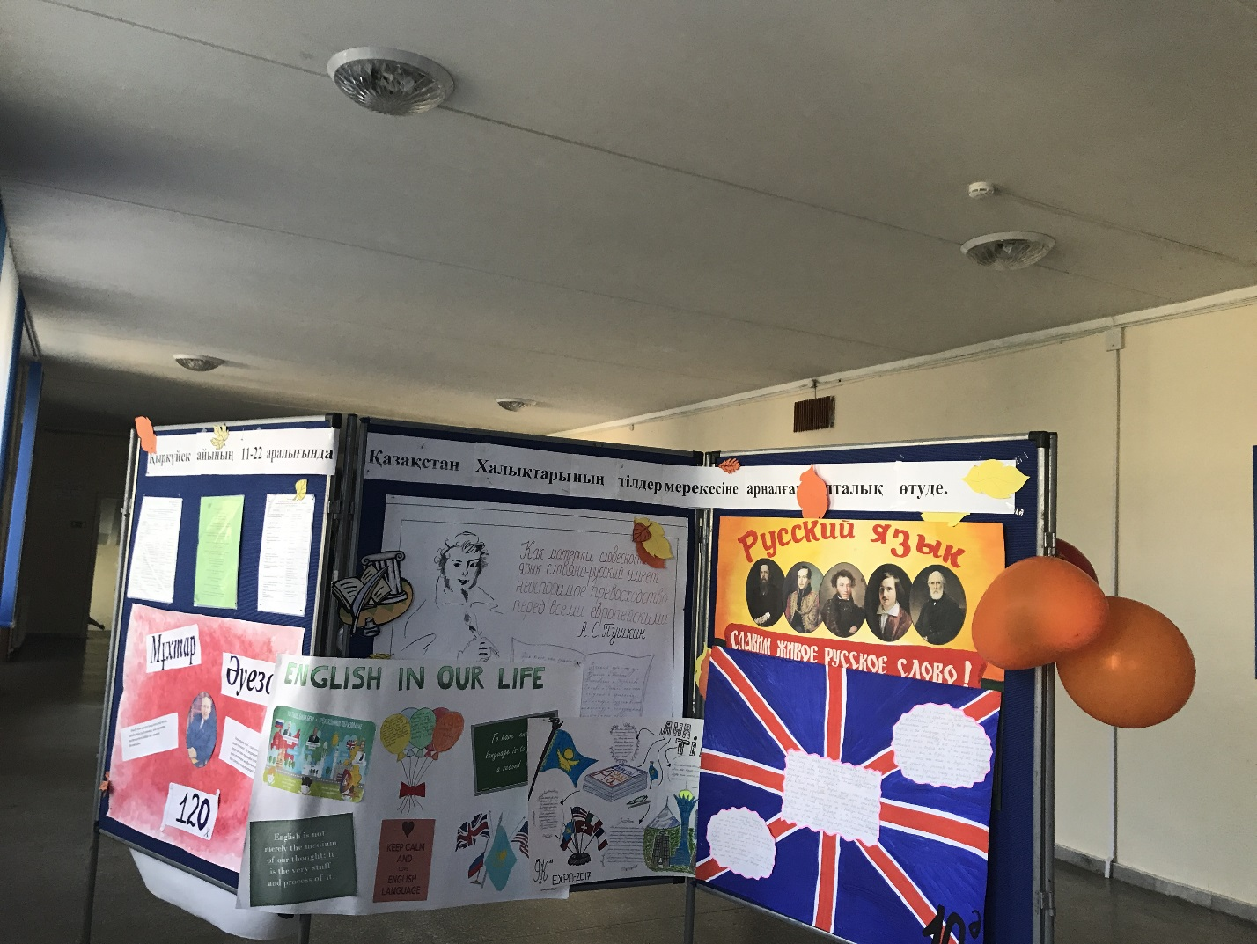
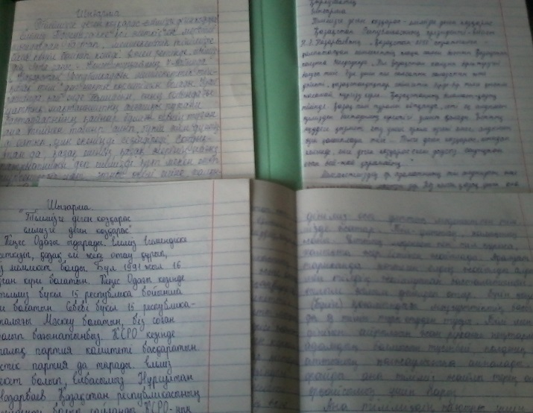
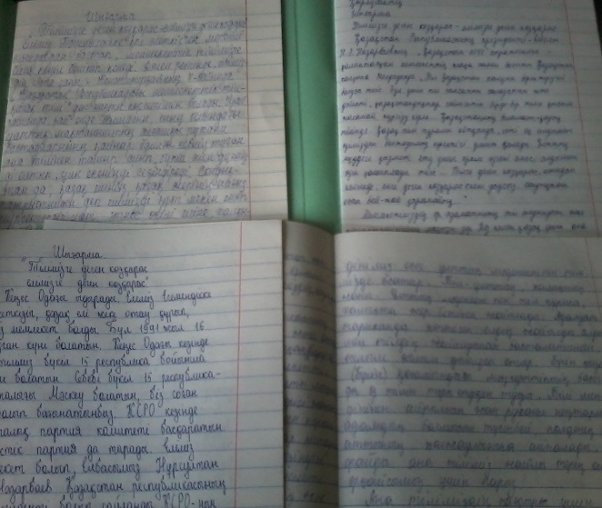
Онкүндіктің екінші күнінде «Тілімізге деген көзқарас –елімізге деген көзқарас» атты шығармалар байқауы 9-11 сыныптар арасында Ракишева Р.С ұйымдастыруымен болып өтті. Аталмыш додаға қатысушылар белсенділігі жыл сайын артып келуде. Шығармалар байқауының жеңімпаздары бұл жылы 9 «А» сынып оқушысы Гүлназ бен 11 «А» сынып оқушысы Хамитова Лиза болды.

Қыркүйектің он бірінде барлық сыныптарда «Тіл – достық пен келісімге апарар сара жол» атты сынып сағаттары өтті. Сынып сағаттарында оқушылар қазақ тілінің пайда болуы туралы, тарихи дамуы және туыстас тілдер туралы сөйлеп,түрлі викториналармен сайыстарға қатысты
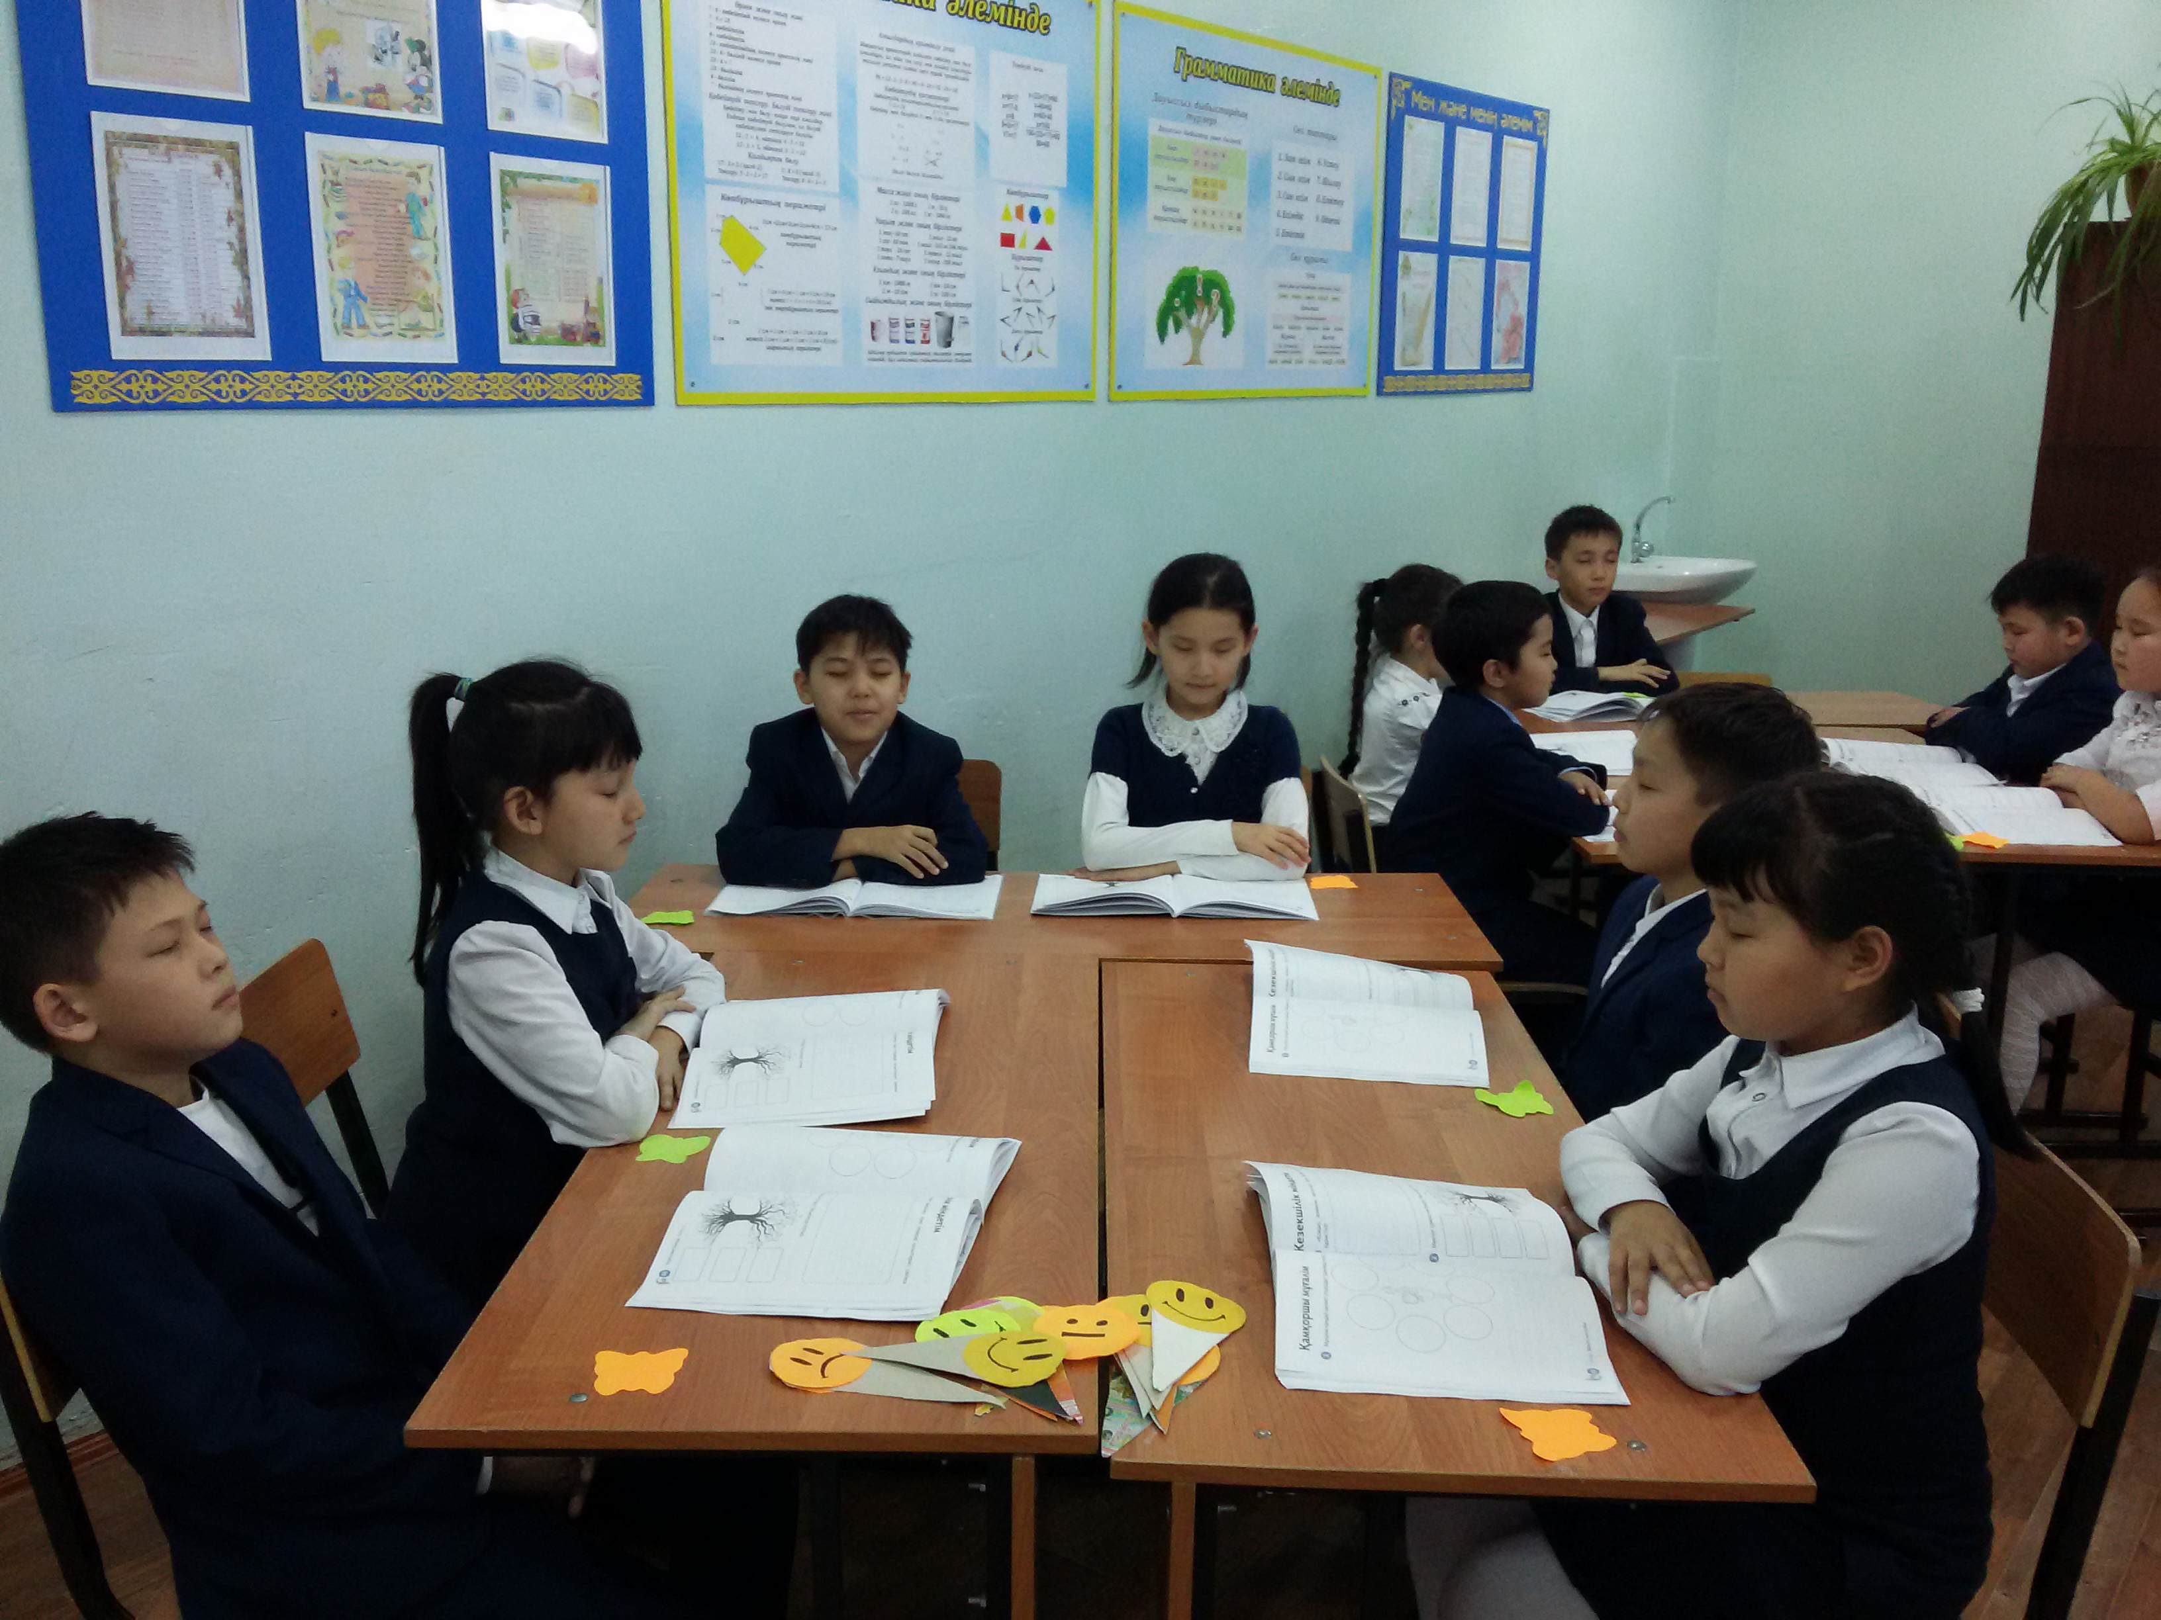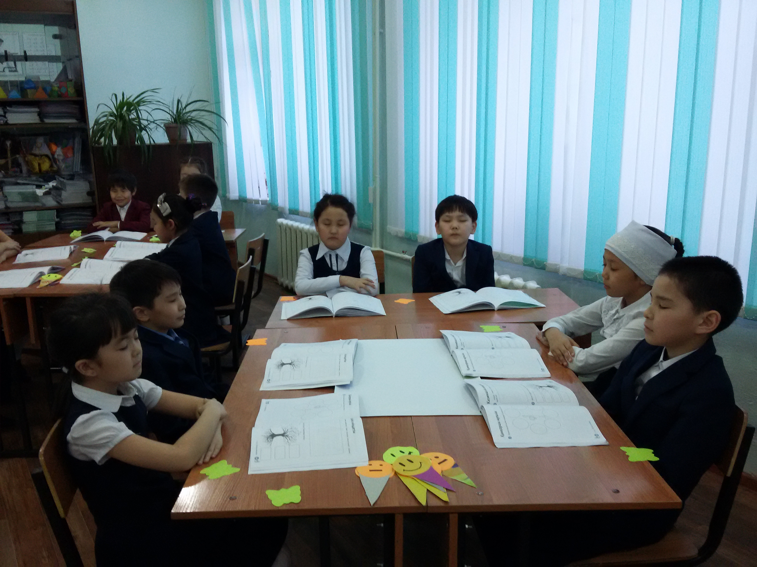
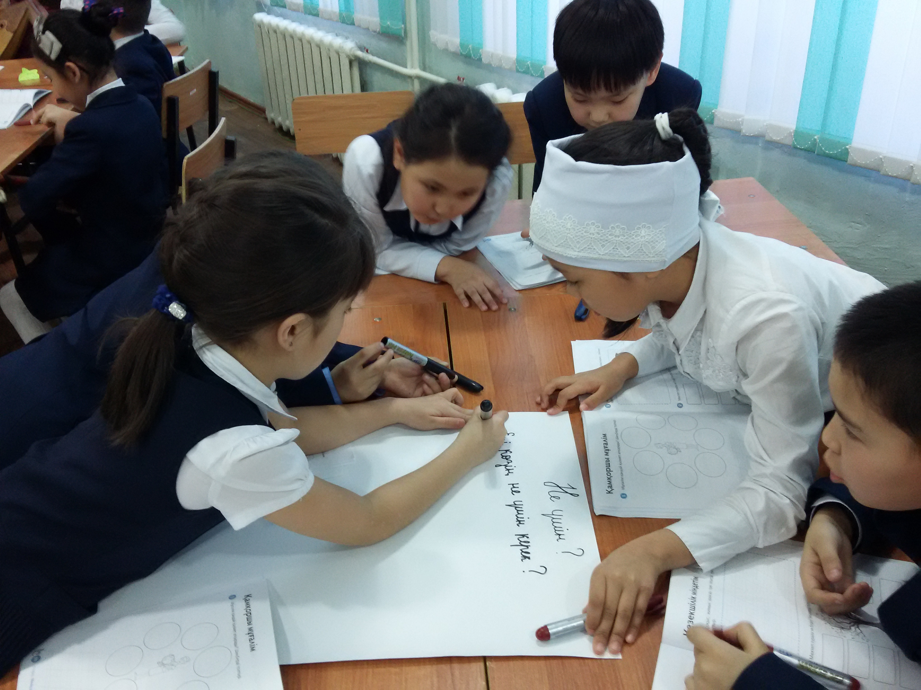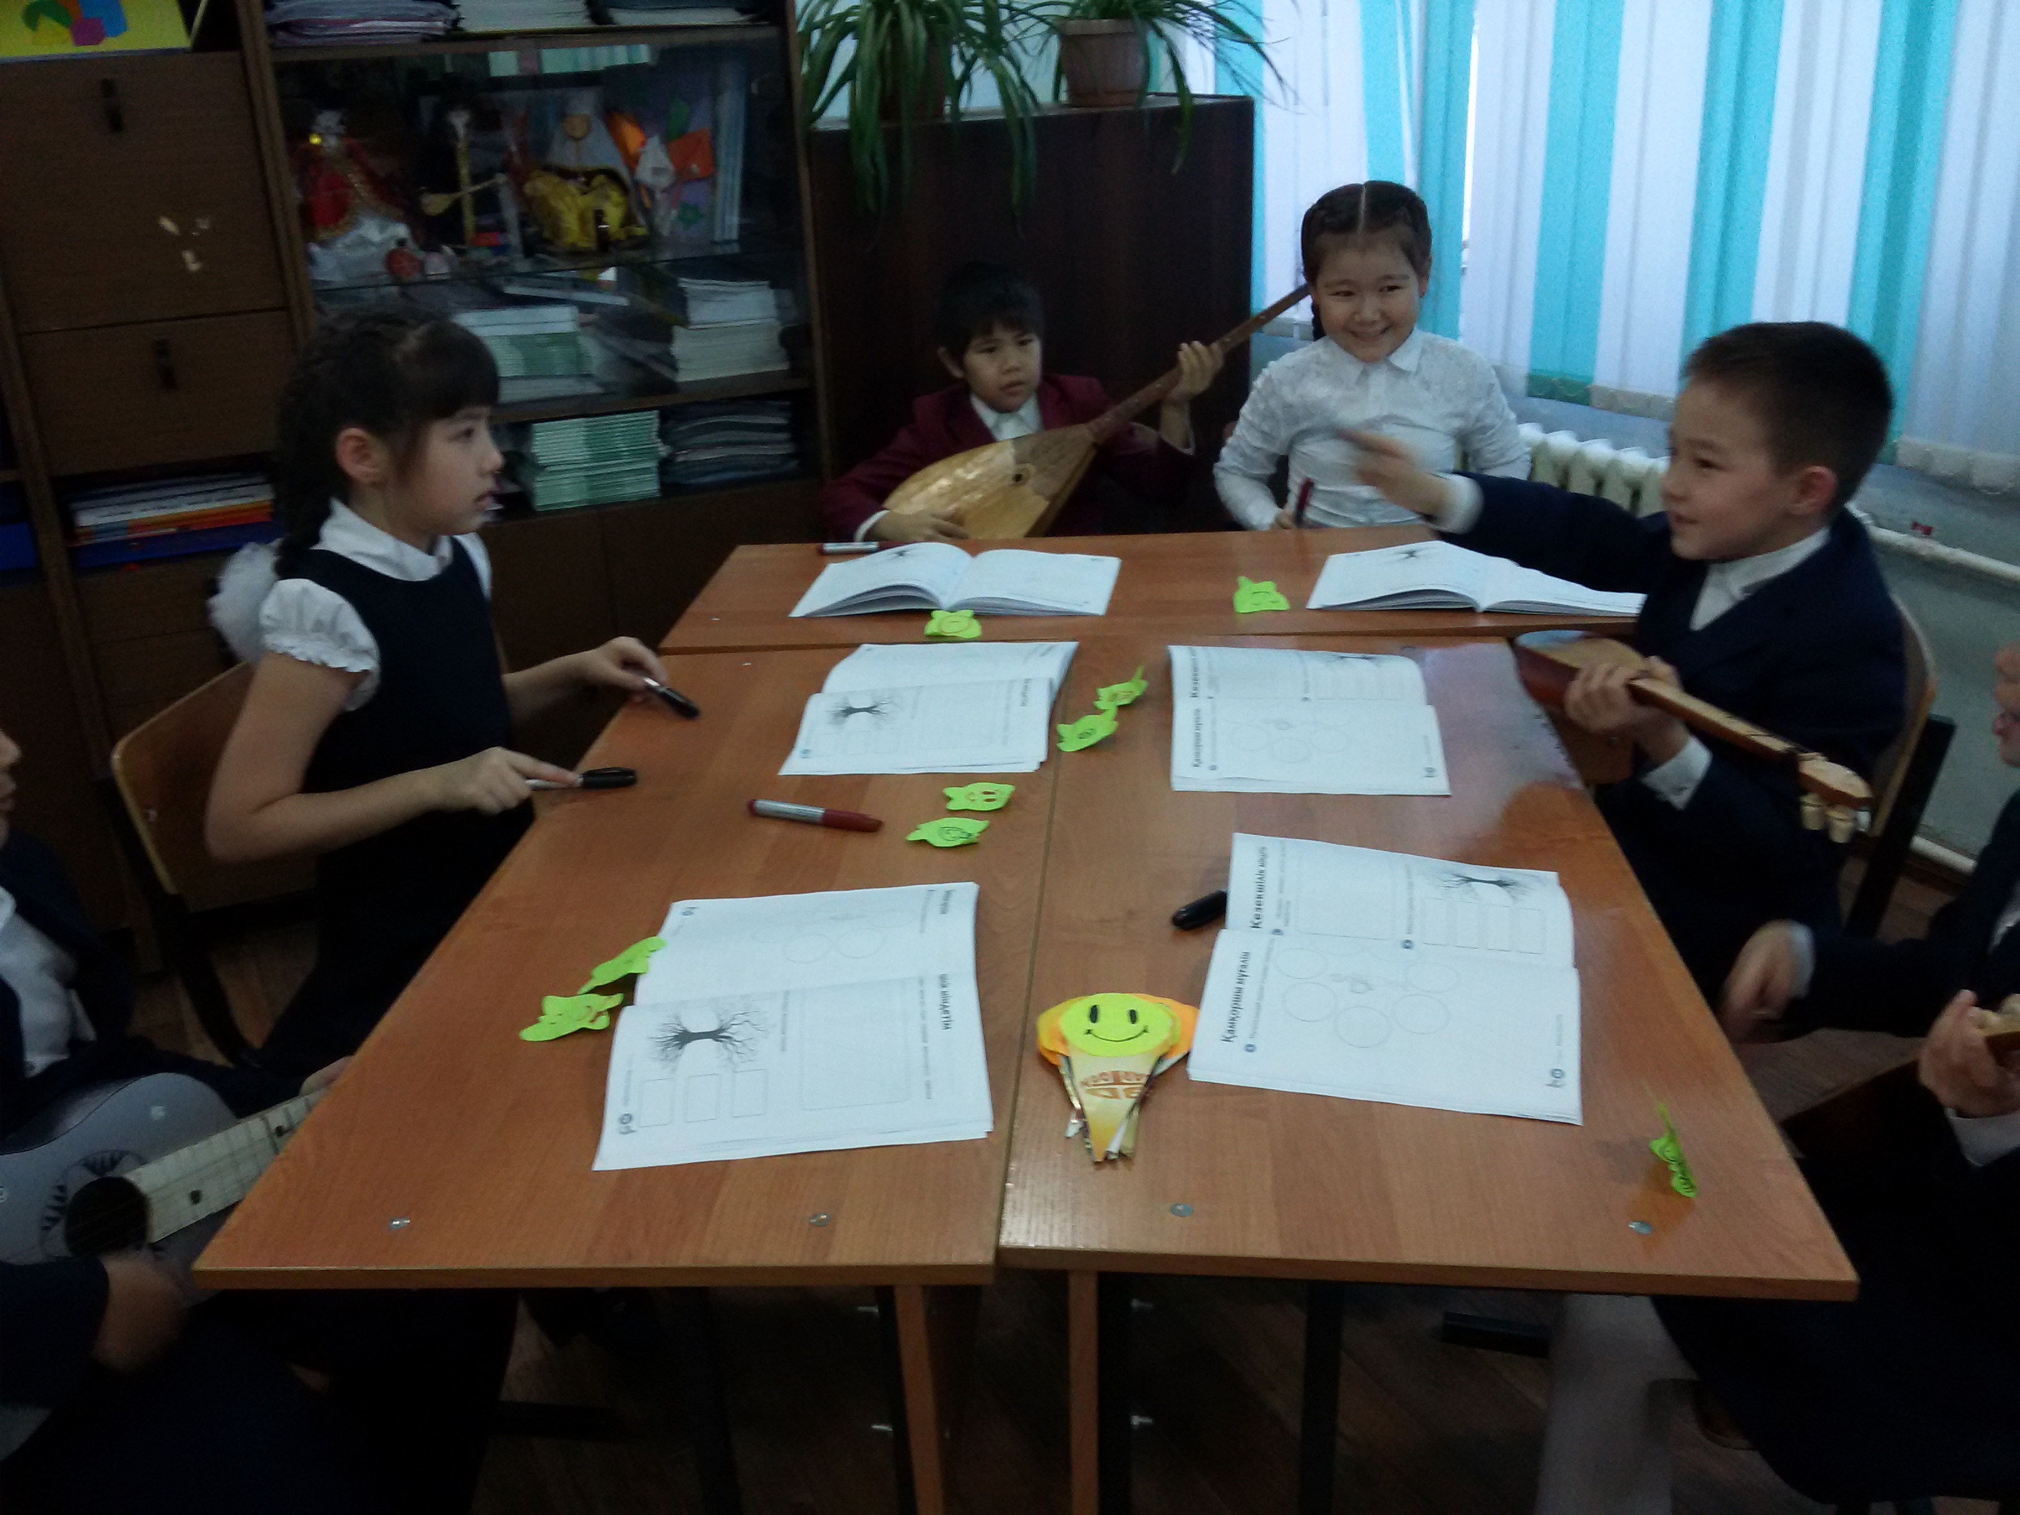
«Жүректен шыққан жырларым...» атты оқушылар шығармашылығынан әдеби кеш пен «Филолог -2017» викториналық ойыны апталық барысында өткен тағы бір есте қаларлық іс-шаралардың бірі болды.
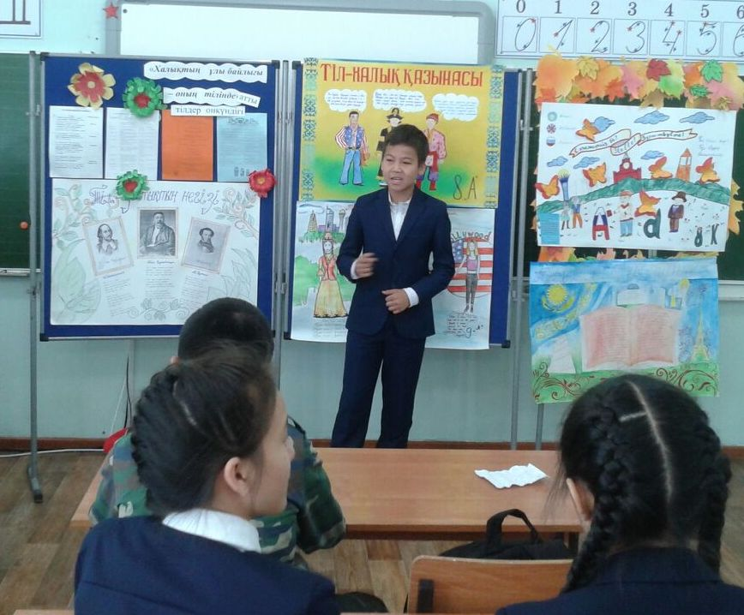
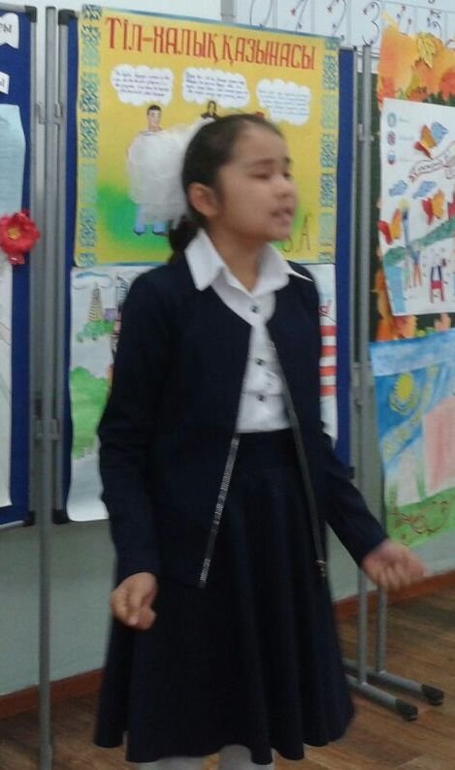

Байқаудың негізгі мақсаты Қазақстан Республикасы Тәуелсіздігінің 25 жылдығын жастар арасында насихаттау, жас таланттардың шығармашылығын шыңдау, жан-жақты ашу арқылы жас ұрпаққа патриоттық тәрбие беру болып табылады. Жас ақындарды анықтау, қолдау көрсету, жас буынды ұлттық мәдени құндылықтар рухына тәрбиелеу болып табылады. Сайыс қортыныдысы бойынша 7 сынып оқушысы Қабақай Ажар мен 11 «А» сынып оқушысы Маштеева Дарья І орын, 9 «Ә» сынып оқушысы Сағынбай Ақнұр мен Абилмаликова Балнұр ІІ орынды жеңіп алса. ІІІ орынды 10 «Ә» сыныбынан Сайлаубай Дарья мен 9 «К»сыныбының оқушысы Амангелді Бауыржан иеленді.

Қыркүйек айының он екісінде М. Жұмабаевтың 125 жылдығына арналған «Мағжан-көрнекті жазушы,ақын,публицист,қазақ әдебиетінің негізін қалаушылардың бірі» атты ХХІ ғасыр көшбасшысы болып өтті. Сайыс нәтижиесі бойынша ХХІ ғасыр көшбасшысы болып 11 сынып оқушысы Хамитова Лиза танылды.
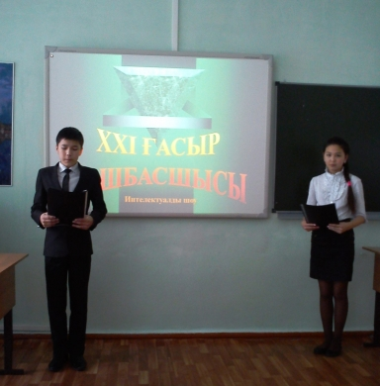

Пән мұғалімдерінің ұйымдастыруымен "Сүйер ұлың болса, Сен де сүй. Сүйінерге жарар ол" тақырыбында Мұхтар Шаханов өлеңдерінен поэзия кеші өтті. Кешке 9-11 сынып оқушылары атсалысты.

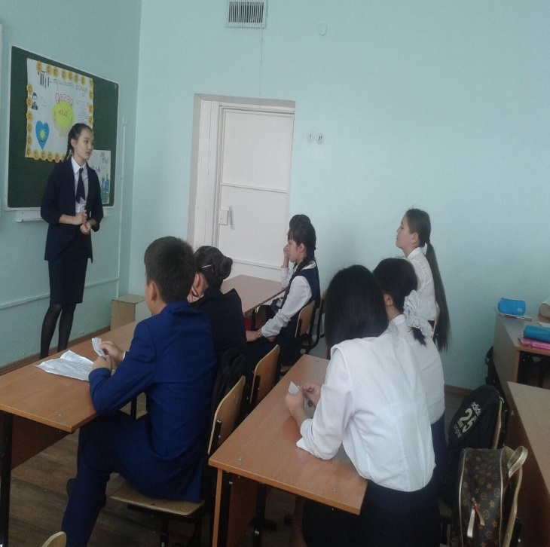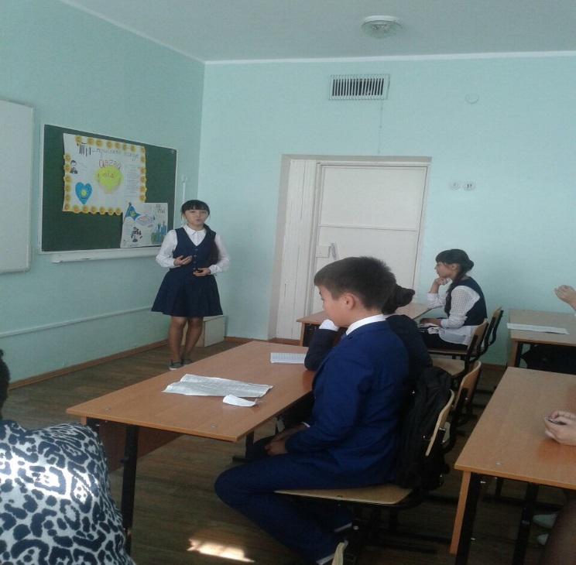
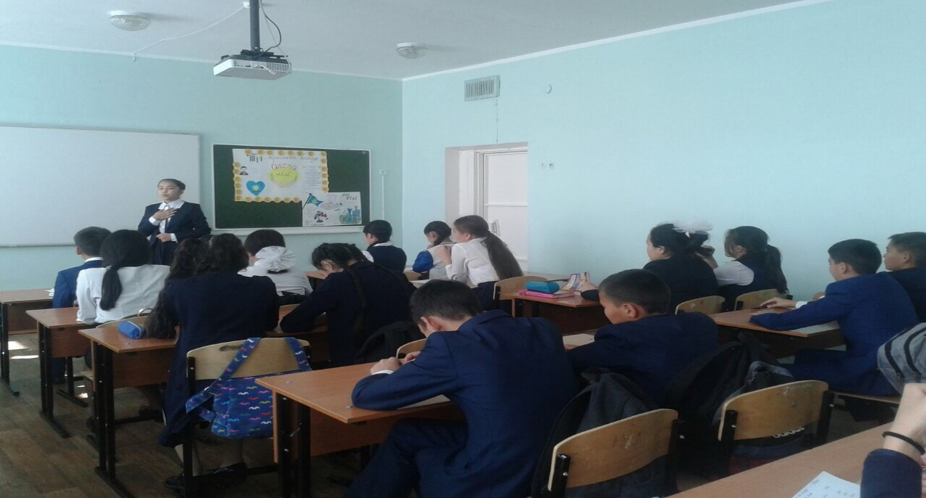

6- сынып оқушыларының арасында «Сөз өнері» зияткерлік ойыны өтті. Сайыстың мақсаты: Оқушылардың қазақ тілі пәнімен әдебиет пәндері бойынша алған білімдерін тереңдету, тез жүйелеуге дағдыландыру. Оқушының ойлау қабілетін, тапқырлығын, жылдамдығын, таным белсенділігін арттыру.

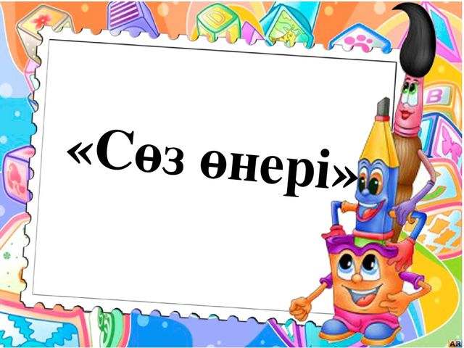

Апталық шымылдығы Киршимова Н.К. ұйымдастыруымен өткен «Мұхтар-қайсар, рухты ақын» тақырыбындағы әдеби зияткерлік кешпен тәмамдалды. Мұхтар Шахановтың 75 жылдық мерей тойына бағышталған кеш барысында шараға қатысуышылар ақынның шығармаларын тереңінен талдап, поэзия әлеміне саяхат жасады.
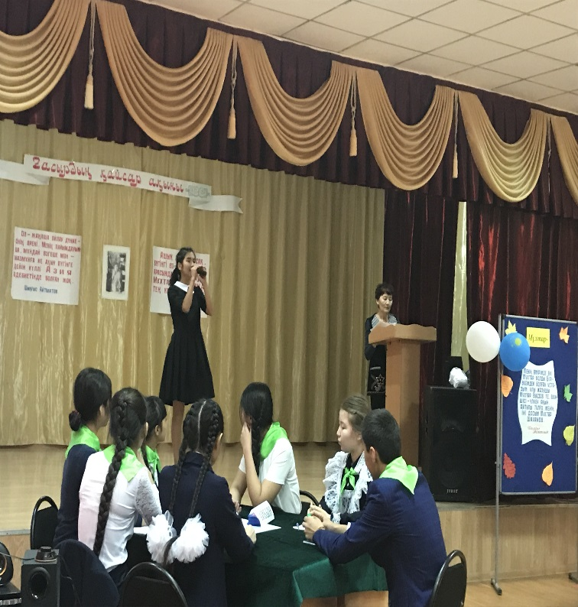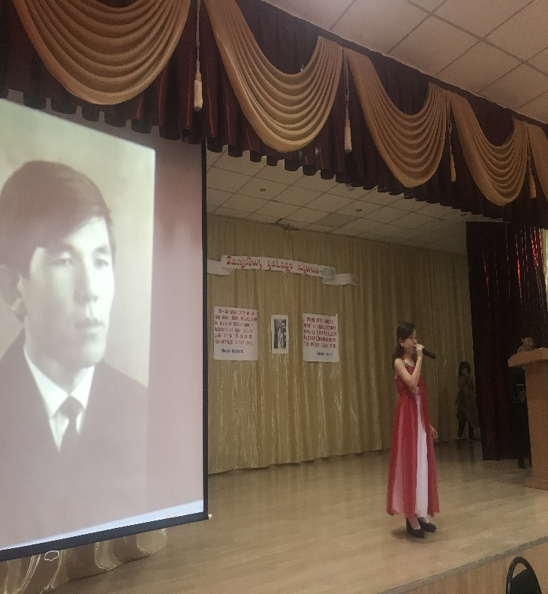

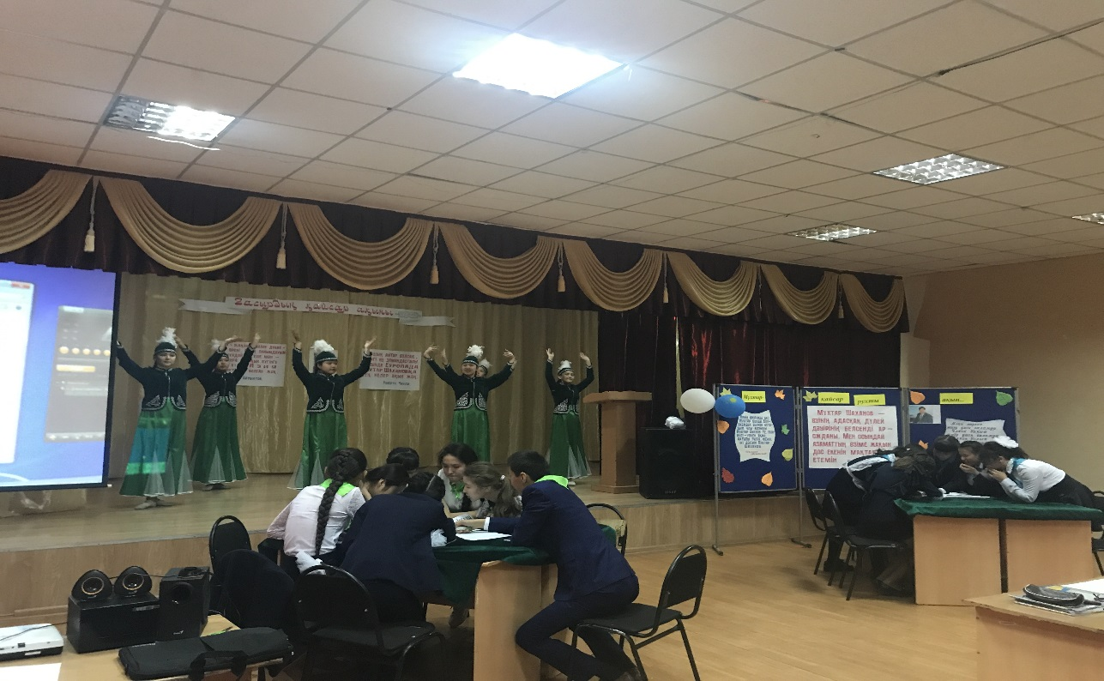

«Мұхтар-қайсар, рухты ақын...» зияткерлік кеші
Өткізген: Киршимова Н.К.
Қатысқан сыныптар: 8-10
Өткен мерзімі: 15.09.2017жыл
Жүргізуші:
Туған тілдің қамқоршысы, айбыны
Ұлт ақыны, жырдың теңіз айдыны
Арыстанша арпалысып мыңменен
Тілі үшін өткен оның ай күні!
Өмірінің айнасындай жырлары,
Шабыт беріп бойыңа бір тұрады.
Рух пен тілді биік қойған әнің бар
Ей қазағым, ұран етіп жырлашы!
Құрметті ұстаздар, оқушылар мен қонақтар!Шығармалары дүниежүзінің 40-тан астам тіліне аударылған, туындылары ЮНЕСКО шеңберінде қаралып, әлем оқырмандарының қызығушылығын тудырған, түркі тілдес халықтар арасында ең үздік ақын атанған, алаштың арасы,қалың қазақтың бағына туған ғасырдың қайсар ақыны Мұхтар Шахановтың 75 жылдық мерейтойына арналған «Бақытты сәт» зияткерлік сайысының беташарын Мұхтардың «Рух пен тіл» әнімен бастауға рұқсат етіңіздер.
(Ән «Рух пен тіл»)
Жүргізуші:
А)Өнері мен өресін, білімі мен білігін сарапқа салатын сайыскерлерімізді ортаға шақырамыз. (музыка)
1-ші топ «Айбын»
2-ші топ «Алаш»
1 кезең. 2 командаға 7 сұрақтан беріледі. Команданың бір өкілі жауап береді, ал бәсекелес команда үлгі бойынша қадағалап отырады. Сұрақтарға ең көп жауап берген команда ұсынады.
1 топқа
- Мұхтардың туған жылы?
- Мамандығы?
- Өлеңдері жапон тіліне қашан аударылды?
- Қырғыз досы?
- Шаханов поэмасына Юнеско тарапынан ерекше назар аударылу себебі неде?
- Ш.Айтматовпен бірлесіп жазған шығармалары?
- Қай драмасы Украинада 2 сериялы телефильм болып шықты.
Оқушылар сұраққа дайындалып жатқанда 10-сынып оқушысы С.Аяжан Мұхтар шахановтың сөзіне жазылған «Өмір-өзен» орындайды.
2 топқа сұрақтар
1 Мұхтардың туған жері?
2 Бітірген оқу орны?
3 Әнші сазгер досы?
4 Қай журналдың бас редакторы болған?
5 Драмалары
6 Нардың жүгін көтерген Мұхтар ағамыздың елі үшін сіңірген еңбегін санмалап айт.

2-кезең
«Қиыннан қиыстыр»
Мұхтардың өлең шумақтары жазылған қағаздар беріледі. Сөздерді орнына қойып, өлеңді қалпына келтіру керек.

Ақын Мұхтар байқасаң, сазгер Мұхтар
Үндесіп Шәмші әнімен бірге тұрар
Шырқайды әндеріңді өрендерің
Наргиздің әні бүгін баршаға ұнар
«Айналайын» әні 5 «Ә»сынып оқушысы Серік Наргиз.

3-кезең
«Қарлы кесек ойыны»
Затты бірнеше қабат қағазға орайды. Оқушылар әуен ойнап жатқан кезде оралған затты топқа береді. Музыка тоқтаған кезде бір қабаттан ашады. Әр қабатқа тақырыпқа қатысы бар 1 сұрақ немесе кілт сөз қояды. Оны оқушы тауып, әрі қарай оралған затты ашады. Қай топ көп қабатын ашса, сол топ жеңеді.
1-топқа
1 Мұхтардың Шәмшіге арнаған өлеңі
2 Махамбет туралы баллада
3 Атақты Естай мен Қорланның махаббатына негізделген поэмасы
4 Шәмшімен жазған әні
5 Мұхтар және желтоқсан оқиғасы
6 Төрт ана
7 Мұхтардың әнші, ақын-жазушы достары

2-топқа
1 Төлеген Айбергеновке арнаған өлеңі
2 Мұхтардың ұлының есімі
3 Мұхтардың өз әндері
4 Рух пен тілден бөлінген қазақтарға арналған өлеңі
5 Қайырхан қай туындының кейіпкері?
6 Өз елінің мемлекеттік дәрежедегі сыйлықтарынан не себепті бас тартқан?

Жүргізуші:
Сусындаған жырларымен алашы
Істерімен өрге сүйреп барады
Мұхтар-ақын, азаматы елімнің
Аты-аңыз, ісі-дастан қарашы
Мұхтар Шахановқа арналған кеште Мухтар жырларымен сусындамау күнә болар?! Келесі кезең «Шеберлігіңді шыңда»
Мұхтар жырларына кезек береміз.
Әніңді естіп Алаштың баласынан
Сені көрем қазақтың даласынан
«Ақ бантик» әнің енді әуелесін,
Аяжан әніңді айтып тамсандырған

Жүргізуші:
Адамзаттың Айматовы атанған қырғыз халқының ұлы жазушысы Ш.Айтматов «Мұхтар – жаңаша ойлау дүниесінің өрені. Менің пайымдауымша, мұндай өзгеше мән-мазмұнға ие ақын бүгінге дейін күллі Азия әдебиетінде болған емес.»- деген екен.
Келесі кезеңде бүгінгі зияткерлік сайысымызды «ПОПС» формуласы әдісі бойынша түйіндейміз
Бөлінсе де, сана төртке, ми үшке.
Жеңіп шығар ұлты үшін күресте
Өлеңінен рух сорғалап кіршіксіз,
Мұхтар жыры-ғасыр жыры емес пе?!- дей келе Шахановтың шығармашылығына арналған зияткерлік сайысымызды американың үлекн ақыны Джон Эмперидің сөзімен аяқтағым келеді. «Құдайым әр ақынға өз ұлтына осы М.Шахановтай қызмет етуді жазсын!»
Жұртына қуат болғаен абыз ерім
Жауыңды талай басқа қағып едің
Жүре бер арамызда асқар тау боп
Тіріде аңыз болған абыз ерім!!!

